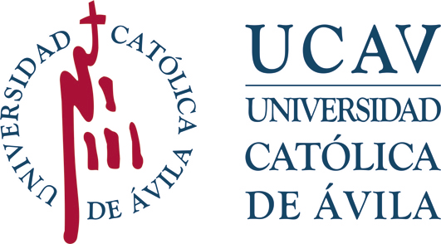 | INSTANCIA: CAP  SOLICITUD DE CERTIFICADO  ACADÉMICO PERSONAL | UNIVERSIDAD CATÓLICA DE ÁVILA  REGISTRO DE ALUMNOS  ENTRADA: …………………………….  FECHA: ……………………..……...….

INFORMES PREVIOS  A LA  EXPEDICIÓN DE CAP  (a cumplimentar por la UCAV) | Informe Secretaría General (expediente) | FAVORABLE | ID:
 | Informe Administración y Gerencia (pagos) | FAVORABLE | OBSERVACIONES:
 | Informe Biblioteca (Préstamos/Sanciones) | FAVORABLE
 | Informe Laboratorios (Préstamos/Materiales) | FAVORABLE

ESTA SOLICITUD NO SE ADMITIRÁ A TRÁMITE SI NO ESTÁ FIRMADA POR EL/LA ESTUDIANTE

DATOS PERSONALES DEL ESTUDIANTE
NOMBRE Y APELLIDOS: PINCHE AQUÍ PARA ESCRIBIR
TIPO DOCUMENTO DE IDENTIDAD: PINCHE AQUÍ PARA ESCRIBIR | Nº DNI/TIE/PASAPORTE: PINCHE AQUÍ PARA ESCRIBIR
CORREO ELECTRONICO (Obligatorio): PINCHE AQUÍ PARA ESCRIBIR |  | TELÉFONO MÓVIL: PINCHE AQUÍ PARA ESCRIBIR

ESTUDIOS DE LOS QUE SOLICITA EL CERTIFICADO ACADÉMICO PERSONAL
ESTUDIOS CURSADOS: PINCHE AQUÍ PARA ESCRIBIR
MODALIDAD ESTUDIOS: PINCHE AQUÍ PARA ESCRIBIR
SI LOS HA FINALIZADO, CONVOCATORIA FIN DE ESTUDIOS (MES Y AÑO): PINCHE AQUÍ PARA ESCRIBIR

CERTIFICADO ACADÉMICO PERSONAL QUE SOLICITA
SELECCIONE TIPO CAP | CERTIFICADO ACADÉMICO FINAL DE ESTUDIOS TERMINADOS  CERTIFICADO ACADÉMICO PARCIAL DE ESTUDIOS NO TERMINADOS

IMPORTANTE: DOCUMENTACIÓN Y TRAMITACIÓN DE LA SOLICITUD
Más información:

GUÍA DEL ESTUDIANTE 23/24 - EXPEDICIÓN DE TÍTULOS Y CERTIFICADOS ACADÉMICOS PERSONALES

GUÍA DEL ESTUDIANTE 23/24 - PRECIOS POR EXPEDICIÓN DE TÍTULOS Y CERTIFICADOS

- Esta solicitud debe tramitarse a través de CAMPUS VIRTUAL. Debe subir a campus virtual, en archivo comprimido WinRAR o WinZIP, la presente instancia acompañada de la siguiente documentación:

- copia en vigor del DNI del solicitante, o del Pasaporte o TIE si es extranjero.
- copia del resguardo del pago de las cantidades que por expedición de CAP correspondan.

- Todos los certificados académicos personales se expedirán en formato digital y firma electrónica.

- No se admitirán a trámite solicitudes recibidas por correo electrónico, salvo las de aquellos estudiantes que tengan ya cerrado el acceso al Campus Virtual, en cuyo caso deben contactar con Secretaría General a través de la dirección electrónica: gestionacademica@ucavila.es

Se aconseja al estudiante que, antes de presentar la solicitud de expedición de Certificado Académico Personal, solicite un informe académico personal y revise su expediente. Este informe es de carácter gratuito. Puede solicitarlo a través del correo electrónico: informes.academicos@ucavila.es

Leído y conforme, | Firma del estudiante  (firma digital/electrónica u ológrafa y escaneada)
Fecha: PINCHE AQUÍ Y SELECCIONE FECHA
Protección de datos. Los datos personales recogidos en este impreso serán incorporados y tratados, con destino y uso exclusivamente administrativo, académico y para hacerle llegar información sobre las actividades de la Universidad Católica Santa Teresa de Jesús de Ávila (UCAV). Dispone de más información sobre la política de protección de datos personales de la UCAV y sobre cómo ejercitar los derechos de acceso, rectificación, supresión, limitación, oposición o portabilidad en https://www.ucavila.es/PoliticaPrivacidad.pdf

EXCELENTÍSIMA Y MAGNÍFICA RECTORA DE LA UNIVERSIDAD CATÓLICA DE ÁVILA

